中国铁矿石价格指（CIOPI）
中国钢铁工业协会 2019年4月4日印发

一、进口铁矿石价格（OPI）
4月4日，直接进口铁矿石62%品位干基粉矿到岸价格为90.88美元/吨（即1.4658美元/吨度），环比每吨上升0.40美元，升幅为0.44%，当月平均价格为89.28美元/吨。
4月4日，现货贸易进口铁矿石62%品位干基粉矿人民币含税价格为721.44元/吨，环比每吨上升3.79元，升幅为0.53%，当月平均价格为709.93元/吨。
4月4日，直接进口铁矿石58%品位干基粉矿到岸价格为82.49美元/吨（即1.4222美元/吨度），环比每吨上升0.50美元，升幅为0.61%，当月平均价格为80.87美元/吨。
4月4日，现货贸易进口铁矿石58%品位干基粉矿人民币含税价格为645.78元/吨，环比每吨上升2.38元，升幅为0.37%，当月平均价格为638.15元/吨。
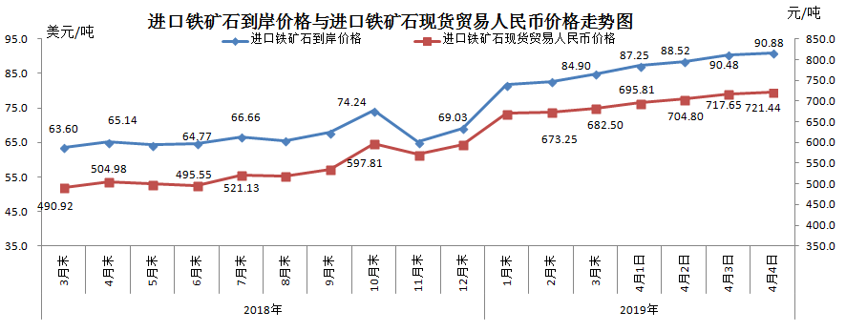
二、国产铁矿石价格
4月4日，国产铁矿石62%品位干基铁精矿含税价格为618.96元/吨，环比每吨上升0.15元，升幅为0.02%；比进口铁矿石低102.48元/吨，降幅为14.21%；当月平均价格为619.20元/吨，比进口铁矿石低90.73元/吨，降幅为12.78%。
4月4日，国产铁矿石65%品位干基铁精矿含税价格为692.28元/吨，环比每吨上升0.17元，升幅为0.02%；当月平均价格为692.56元/吨。
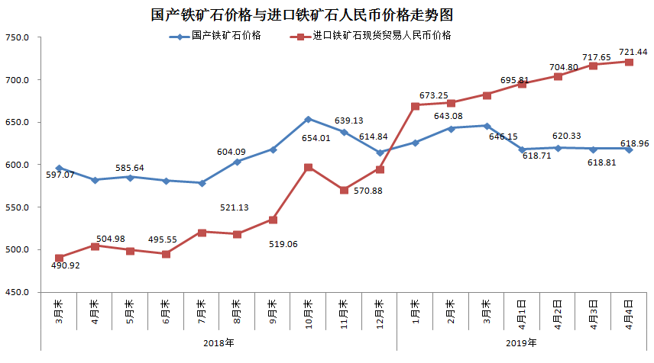三、中国铁矿石价格指数（CIOPI）
4月4日，中国铁矿石价格指数（CIOPI）322.57点，环比上升1.25点，升幅为0.39%。其中：国产铁矿石价格指数为249.06点，环比上升0.06点，升幅为0.02%；进口铁矿石价格指数为336.47点，环比上升1.48点，升幅为0.44%。
